База данных игроков Единой рабочей хоккейной лиги юго-востока РТ, заявленных за команду «УРПС», сезон 2019-2020гг.
п/н | Фото игрока | ФИО игрока | Дата рождения | Амплуа | Статус игрока | К/А
1 | 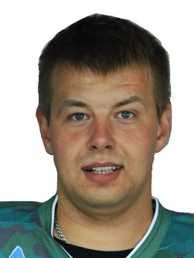 | Рогов  Алексей  Евгеньевич | 27.07.1992 | Защитник | Любитель+
2 | 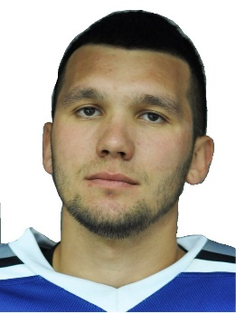 | Иванов  Артем  Сергеевич | 26.03.1991 | Защитник | Любитель
3 |  | Фатыхов  Ринат  Жамилевич | 25.07.1987 | Защитник | Любитель
4 |  | Исмагилов  Марат  Радисович | 08.10.1995 | Защитник | Мастер
5 | 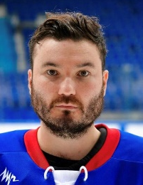 | Шакуров  Динар  Азатович | 03.04.1992 | Защитник | Мастер
6 |  | Суслопаров  Илья  Сергеевич | 04.02.1987 | Защитник | Мастер
7 |  | Пыркин  Максим  Геннадьевич | 22.02.1994 | Защитник | Мастер
8 |  | Ильичев  Андрей  Игоревич | 13.09.1985 | Нападающий | Любитель | К
9 | 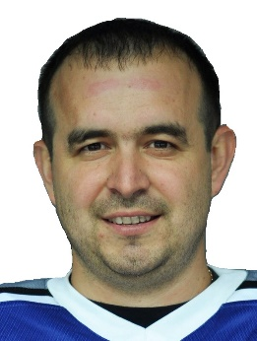 | Сираев  Ильнар  Рашитович | 31.01.1984 | Нападающий | Любитель+ | А
10 | 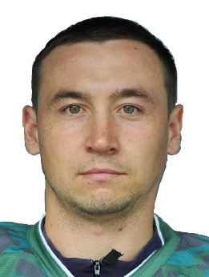 | Юсупов  Ильназ  Ильшатович | 31.10.1992 | Нападающий | Любитель+
11 | 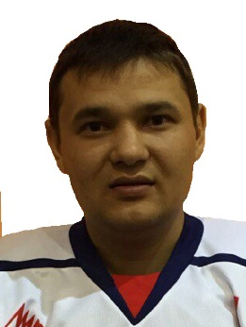 | Гафиятуллин  Раушан  Илшатович | 12.07.1988 | Нападающий | Любитель+
12 |  | Егоров  Виталий  Ильич | 23.07.1997 | Нападающий | Любитель+
13 |  | Хайрутдинов  Данил  Раилевич | 12.07.1999 | Нападающий | Школьник
14 | 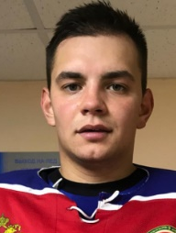 | Клюкин  Иван  Олегович | 31.03.1995 | Нападающий | Школьник+
15 | 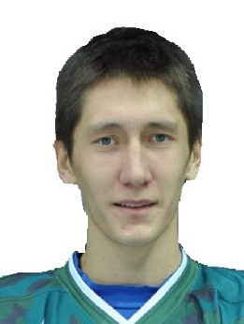 | Хамидуллин  Рамиль  Фанзилевич | 12.03.1997 | Нападающий | Школьник+
16 |  | Корольков  Дмитрий  Валерьевич | 27.01.1995 | Нападающий | Мастер
17 |  | Гайнутдинов  Руслан  Рамилевич | 29.03.1997 | Нападающий | Мастер
18 |  | Шигапов  Айдар  Фаритович | 20.04.1986 | Нападающий | Мастер
19 |  | Валиев  Руслан  Ильшатович | 07.05.1994 | Нападающий | Мастер
20 |  | Бодрягин  Иван  Владимирович | 02.04.1998 | Нападающий | Мастер
21 |  | Коновнин  Илья  Николаевич | 12.05.1991 | Вратарь | Школьник
22 |  | Добряков  Кирилл  Валерьевич | 28.05.1996 | Защитник | Школьник
23 |  | Исхаков  Марсель  Назылович | 01.01.1989 | Нападающий | Школьник
24 | 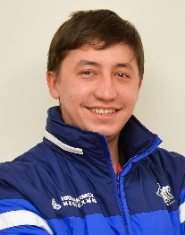 | Гафуров  Родион  Глебович | 04.05.1990 | Вратарь | Школьник

Руководящий состав команды
п/н | ФИО | Должность | Телефон
1 | Ильичев  Андрей  Игоревич | Главный специалист | 8 919 620 59 28

